嘉应学院计算机学院

实验报告

系/班别： 计算机学院 1203班
指导老师： 巫喜红
课程名称： 数据结构课程设计
实验内容： 字符串模式匹配
学生学号： 121110098
学生姓名： 曾勇华
实验地点： 锡科403
实验类型： 实验设计
实验时间： 第六周星期四

实验要求：
了解字符串的简单运用
实验目的：
使同学们进一步熟悉和掌握字符串的查找以及相关操作
实验过程描述：
- 实验环境：锡科402
- 实验设备：PC机,
- 实验平台：vc++6.0
运行结果
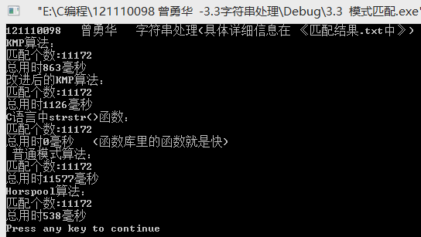
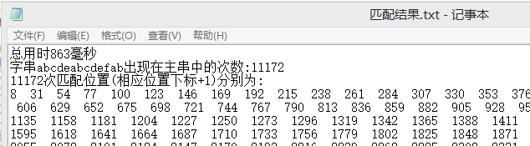

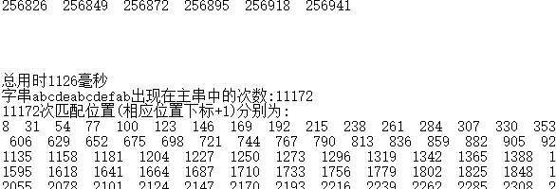
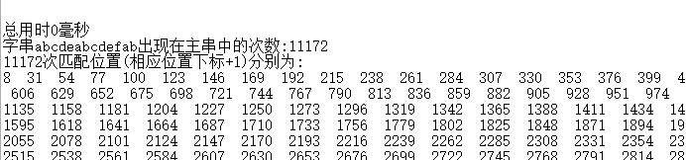
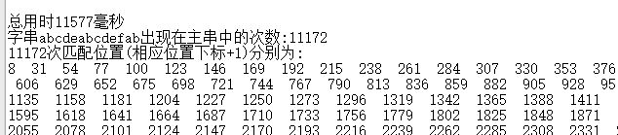
- 实验过程
1用2个文件指针读取主串和模式串并保存在动态数组中
2、long int Time(char *s1,char *s2,int (*match)(char *,char*))利用Time函数根据传入的
不同函数名调相应函数进行寻找并计算寻找的时间，寻找完成后调用void WriteFile(int count,char *s2,long int time)//将匹配信息写入文件
3在控制台输出各算法运行时间，关闭文件指针;
实验结果：
在主串寻找到了所有的模式串并输出在文件中，并输出寻找时间

实验评价：
通过这次实验不断巩固了自己对字符串的认识，而且也熟悉了字符串中的函数调用及操作，对算法能力有了加强，有了更深一层次的认识，认识到了算法优劣对于程序的运行时间影响很大，最重要的是认识的自己对算法的不足，字符串匹配还有很多，如：Boyer-Moore算法 Sunday算法 RK算法 BM算法 等等，要加强算法这一方面的技术 。

